Муниципальное бюджетное образовательное учреждение
«Средняя общеобразовательная школа №4» г. Нижний Ломов
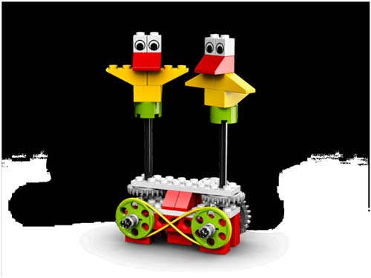
Мастер - класс
на тему:
Работа с конструктором
«Робот LEGO WeDo».
Сборка модели
«Танцующие птицы» Программирование.

Подготовила
учитель начальных классов,
руководитель кружка
«Робототехника»,
Попова Е.А.

Май, 2015 год
I. Актуализация знаний.
Тема: Работа с конструктором ПервоРобот ЛЕГО. Модель «Танцующие птицы».
Программирование.
Цель: научить создавать программы и помочь учащимся испытать модель «Танцующие птицы».
Задачи:
-построение, программирование и испытание модели «Танцующие птицы»;
-узнать влияние смены ремня на направление и скорость движения модели
«Танцующие птицы»;
- понимание и использование чисел для выражения продолжительности работы мотора в секундах с точностью до десятых долей;
-общение в устной и письменной форме с использованием соответствующего словаря.УУД:
Личностные:
- осознание своих возможностей в учении;
- самооценка на основе критериев успешности учебной деятельности.
Регулятивные универсальные учебные действия:
- формулировать и удерживать учебную задачу;
- составлять план и последовательность действий;
- использовать речь для регуляции своего действия;
- предвидеть возможности получения конкретного результата при решении задач;
- осуществлять итоговый и пошаговый контроль по результату;
- устанавливать соответствие полученного результата поставленной цели;
- стабилизация эмоционального состояния для решения различных задач.
Познавательные:
- поиск и выделение необходимой информации;
- установление причинно-следственных связей.
Коммуникативные универсальные учебные действия
- ставить вопросы, обращаться за помощью, формулировать свои затруднения;
- предлагать помощь и сотрудничество.

ХОД ЗАНЯТИЯ
1. Организационный момент.
- Здравствуйте, ребята! Рада вас видеть. Я являюсь руководителем кружка «Роботехника» в нашей школе, в начальном звене - это вы все знаете. Сегодня мы собрались здесь для того, чтобы немного рассказать о том, чем мы занимаемся на кружке «Роботехника».
- Наверняка каждый из вас слышал такое понятие как робот.
- Я уверена, что все видели разных роботов в фантастических фильмах, передачах по телевидению, научных программах.
- Предлагаю вспомнить вам разные примеры роботов.
- Человек давно мечтал о том, чтобы иметь помощника, который бы мог заменить его там, где опасно, неинтересно, трудно или вообще невозможно работать человеку. О роботах много писали фантасты еще до того, как роботы появились вообще.
- Слово "робот" пришло к нам из чешского языка еще в 1923 г. Его придумал в своих произведениях писатель – фантаст.

- А вот другой писатель-фантаст придумал термин «робототехника» в 1942 году. Робототехника - это наука, занимающаяся разработкой роботов.
2. Определение темы и цели урока.
- Сегодня мы с детьми третьих классов, которые посещают кружок «Роботехника» пригласили вас учащихся первых классов, чтобы научить собирать и программировать модель робота из деталей конструктора «Лего», которые находятся у вас на столах.
- Откройте коробки и рассмотрите детали конструктора.
-Определите, какую конструкцию робота мы будем собирать, и программировать на сегодняшнем занятии?
1.Длинная шея и длинные ноги.
Он может, как лошадь,
Бежать по дороге. (Страус)

2.Он живет на крыше дома –
Длинноногий, длинноносый,
Длинношеий, безголосый.
Он летает на охоту
За лягушками к болоту.(Аист)

3.Кар-кар-кар! Кар-кар-кар! –
Вот и весь репертуар.
Оглашает крону клёна
Своим пением …(Ворона)

4.Проживает в странах жарких,
А в нежарких - в зоопарках.
И спесив он, и хвастлив,
Потому что хвост красив.
Им любуется он сам
И показывает нам. (Павлин)
-Как их можно назвать, одним словом? (Птицы)
3. Практическая работа.
- Мы сегодня будем собирать модель, которая называется «Танцующие птицы». Я предлагаю посмотреть видеоролик «Танцующие птицы». Просмотрев видеоролик, вы можете понять, как будет выглядеть наша модель, как она двигается.
- Двигаемся дальше. Соберём эту модель, следуя пошаговой инструкции.
- Если что-то будет вам непонятно, можно совещаться с другой группой, а также спрашивать меня.
Пошаговая сборка модели «Танцующие птицы»
Физкультминутка.
-Трудно ли было создавать эту модель?
- Что вам помогало в работе?
- Модель называется «Танцующие птицы». (Показ образца, собранного заранее, с составленной для него программы.)
- Что же надо сделать, чтобы птички затанцевали и запели? (Нужно создать программу)
3. Практическая работа: разработка алгоритма для робота.
Цель:
- научиться создавать программу и испытать модель «Танцующие птицы»;
(Знакомство с рабочим полем и названием Блоков на палитре.)
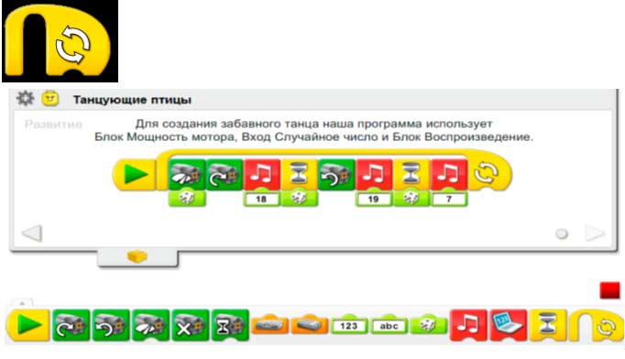
- Приступаем к следующему этапу нашего проекта – создание программы. ---- Перед вами рабочее поле внизу расположена Палитра. В Палитре представлены все Блоки для создания программы. Блоки – это знаки.
Познакомимся с Блоками:
- Приступаем к испытанию модели.

4. Подведение итогов.
- Какую цель мы ставили?
- Достигли ли мы этой цели? Остались, вы довольны, сделанной работой?
- Скажите, а где можно использовать эту модель?
- Какие этапы занятия вызвали наибольший интерес и почему?
- С какими трудностями вы столкнулись и как вы их преодолевали?
5. Рефлексия.
Метод «Кафе сладкоежка»
На доске 3 «бумажных» торта, разрезанные на кусочки.
- Кто оценивает свою работу на высоком уровне (все понял и может научить другого) возьмите кусочек от желтого торта.
- Кому не очень понравилось наш мастер – класс, было трудно, не интересно возьмите кусочек от синего торта.
- Кому захотелось узнать больше о законах механики, о конструировании и программировании – от розового.
- Тех, кого заинтересовало наше занятие, я приглашаю на следующий год посещать кружок «Робототехника».
Спасибо за сотрудничество!

